Kolokvijum I iz predmeta MEDICINSKA STATISTIKA I INFORMATIKA, 2. decembar 2019. godine
- Dati su podaci na slici. Izračunati relativne frekvencije, kumulativne frekvencije, srednju vrijednost, disperziju, standardnu devijaciju, modu i medijanu. Nacrtati histogram frekvencija i krivu distribucije.
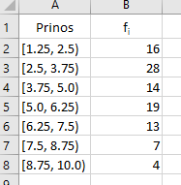
- Neka je X normalno distribuirana slučajna varijabla sa očekivanjem 100 i varijansom 25.
- Izračunajte P{95 ≤ X ≤ 106.75} i P{X > 92}.
- Odredite broj x takav da P{X ≤ x} = 10%. Kako se zove takav broj x?

- Slučajno biramo uzorak od 10 proizvoda, izrađenih na mašini za koju je poznato da daje 15% škarta. Izračunajte vjerojatnoću da broj neispravnih proizvoda u uzorku iznosi
- tačno jedan
- nijedan
- više od dva

